义乌市中心医院关于防跌倒扶手采购及安装项目
的采购公告
根据“最多跑一次”改革要求，卫生间需安装防跌倒装置。现义乌市中心医院按需采购一批卫生间防跌倒扶手（含安装）。欢迎合格的供应商积极报名参加。
一、采购组织类型：分散采购
二、采购方式：院内竞争性谈判。
三、采购需求一览表：
序号 | 采购内容 | 预估数量 | 预算金额  （元） | 备注
1 | 卫生间防跌倒扶手 | 240个 | 264000 | 为最高限价，详细要求见采购需求
四、合格投标人的资格要求：
1、符合《中华人民共和国政府采购法》第二十二条规定的投标人资格条件；即
（一）具有独立承担民事责任的能力；
（二）具有良好的商业信誉和健全的财务会计制度；
（三）具有履行合同所必需的设备和专业技术能力；
（四）有依法缴纳税收和社会保障资金的良好记录；
（五）参加政府采购活动前三年内，在经营活动中没有重大违法记录。
2、本项目谢绝联合体投标。
五、采购文件的获取：
采购人不再向投标人提供纸质招标文件，请投标人自行在义乌市中心医院官网(http://www.ywzxyy.com/)下载获取。
六、报名截止时间和地点：
投标截止时间2020年11月23日17：00时。投标人应当在报名截止时间前完成响应文件的传输递交。
七、开标时间及地址：
本项目开标时间：2020年11月24日09：00时。开标地址：义乌市中心医院行政楼2楼209室。
八、其他事项：
1、公告期限：自本公告发布之日起3日（以公告发布次日开始计算）。
2、中标单位与采购单位签订的政府采购合同适用于本项目。
3、对本次招标提出询问，请按以下方式联系：龚老师 0579-85208030

义乌市中心医院
2020年11月20日

目 录

- 采购需求
- 谈判成交评定标准
- 投标文件格式

第一章 采购需求
一、采购内容及主要技术参数、性能要求
序号 | 采购  内容 | 单位 | 预估数量 | 参考照片 | 备注
1 | 防跌倒扶手 | 个 | 240 | 。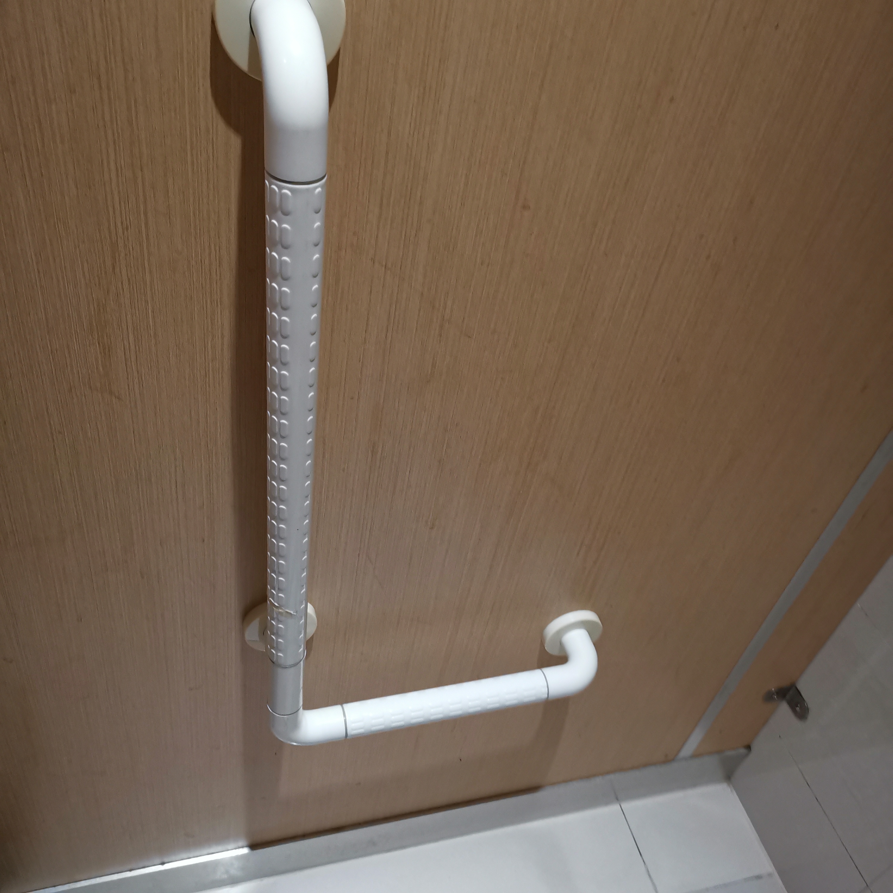 | 含安装费用
*1、样品要求：采购人提供实物样品。
投标人需自行完成场地勘察，投标时需提供样品1个：
样品提交时间：2020年11月23日17:00前。中标人的样品由采购单位保存作为验收的依据。所有中标产品验收合格后，中标人可向采购人拿回样品。
2、以上数量为估计量，最终实际采购量以采购人安装需要量为准。
3、付款方式：货到安装完毕,采购人组织专业人员按照国家及行业质量验收标准进行验收，验收合格后付合同总款的95%，质保期满后无质量问题的付清余款5%(不计息)。
二、质量要求：
1、中标人须按期提供全新、符合国家质量检测标准的合格产品。
2、若中标人提供的产品最终未能符合招标文件要求或投标人承诺的质量标准，采购人有权选择退货或中止合同，且中标人必需承担相应的赔偿责任。
3、本招标需求提出的是最低限度的技术要求，未能引述的其他国家、行业标准和规范的条文对投标人仍具有法律约束。因此中标人提供的产品必须同时满足本项目技术要求和相关国家标准、行业标准要求。
三、交货时间：2020年11月30日前交货并安装完毕。

第二章 谈判成交评定标准
为公正、公平、科学地选择成交供应商，根据《中华人民共和国政府采购法》等有关法律法规的规定，并结合本项目的实际，制定本办法。
一、本项目根据符合采购需求、质量和服务且报价最低的原则确定成交供应商的方式进行谈判。

二、谈判文件的组成
由二部分组成，第一部分为技术文件，第二部分为商务文件。
1、技术文件的组成
（1）法定代表人授权委托书(格式见附件)；
（2）营业执照复印件；
（3）产品出厂标准、相关检测报告（若有）；
（4）售后服务承诺情况；
（5）投标人需要说明的其他文件和说明（格式略）。
2、商务文件的组成
（1）报价一览表。
三、 谈判成交供应商的标准
依据谈判文件规定各谈判供应商所提供的资料包括谈判响应文件及服务承诺情况，在技术响应和服务承诺完全相等的前提下，以提出最低报价的供应商为成交供应商，
▲ 特别声明：本次谈判不保证最低报价成交，也不保证必然成交。

第三章 谈判文件格式
1、法定代表人授权委托书

致：_______ __（招标代理机构名称） ：
我_______ __（姓名）系_______ __（投标人名称）的法定代表人，现授权委托本单位在职职工 （姓名）以我方的名义参加
项目的投标活动，并代表我方全权办理针对上述项目的投标、开标、评标、签约等具体事务和签署相关文件。
我方对被授权人的签名事项负全部责任。
在撤销授权的书面通知以前，本授权书一直有效。被授权人在授权书有效期内签署的所有文件不因授权的撤销而失效。
被授权人无转委托权，特此委托。

被授权人签名： 法定代表人签名：
职务： 职务：
被授权人身份证号码：

投标人公章：
年 月 日

2、报价一览表
序号 | 名称 | 单价 |  | 数量 | 总价
1 | 卫生间防跌倒扶手 |  |  | 每平方米
义乌市中心医院生间防跌倒扶手采购及安装项目 |  |  | 投标总报价小写：  大写：
注: 1、报价一经涂改，应在涂改处加盖单位公章或者由法定代表人或授权委托人签字或盖章，否则其投标作无效标处理。
2、以上报价“报价明细表”和“投标总价”相一致。
3、投标报价是履行合同的最终价格，应包括运维人员工资、社保、技术指导、售后服务、税金、利润等完成本项目服务的所有费用。投标人的报价如有缺漏项，也将被视为投标优惠，已包含在总价范围内。

法定代表人或授权代表（签字或盖章）：
投标人名称（盖章）： 日期： 年 月 日

